Full de treball
Fase final
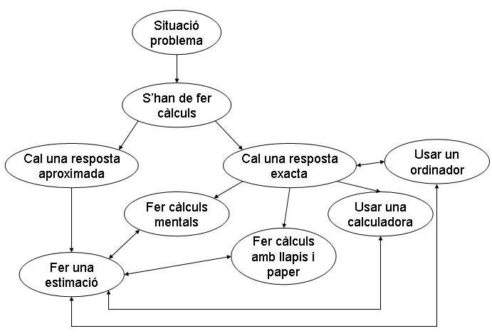

Reprenem el gràfic que es va presentar a la fase de planificació. Com us vam comentar és un esquema publicat l’any 1991.

El currículum actual transmet que part de la competència en càlcul consisteix en un ús adequat i amb criteri dels diversos components. Us proposem per això que intenteu fer un esquema semblant, incorporant els components que hem ressaltat en el transcurs d’aquesta formació i substituint-ne d’altres si cal. El que resulta imprescindible és indicar les interrelacions entre ells.

Més que arribar a tenir un bon esquema, l’objectiu és ajudar a pensar sobre aquestes interrelacions. Tenir-les en compte serà imprescindible a l’hora de compartir i prendre decisions sobre com organitzar el càlcul a la vostra escola.

